

Ministerul Educației, Culturii și Cercetării a Republicii Moldova

Universitatea de Stat a Moldovei

Facultatea Matematică și Informatică

**Lucru Individual**

Raport la disciplina Frameworkuri pentru Dezvoltarea de Aplicații Web

Tema:**”** **Crearea aplicației** **CRUD”**

A efectuat :Pistol Adrian, *Grupa IA-1801*

A verificat : Bodrug Svetlana, *lector universitar*

Chișinău 2020

În figura de mai jos este prezentat Magazinul Online a produselor – laptop-uri. Pentru a crea un produs nou, este necesar de apăsat buntonul ”Creaza Produs Nou”. Apoi, asemeni produsului existent se va crea unul nou.

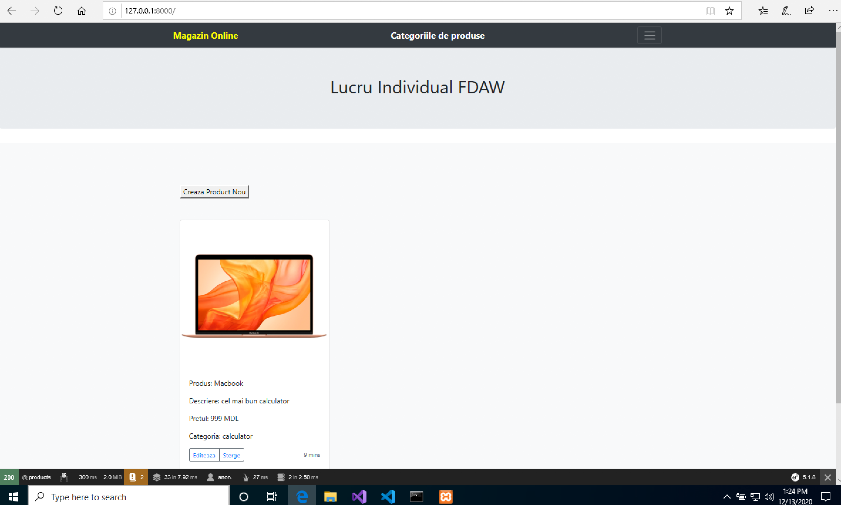

*Fig.1 Pagina principală a produselor.*

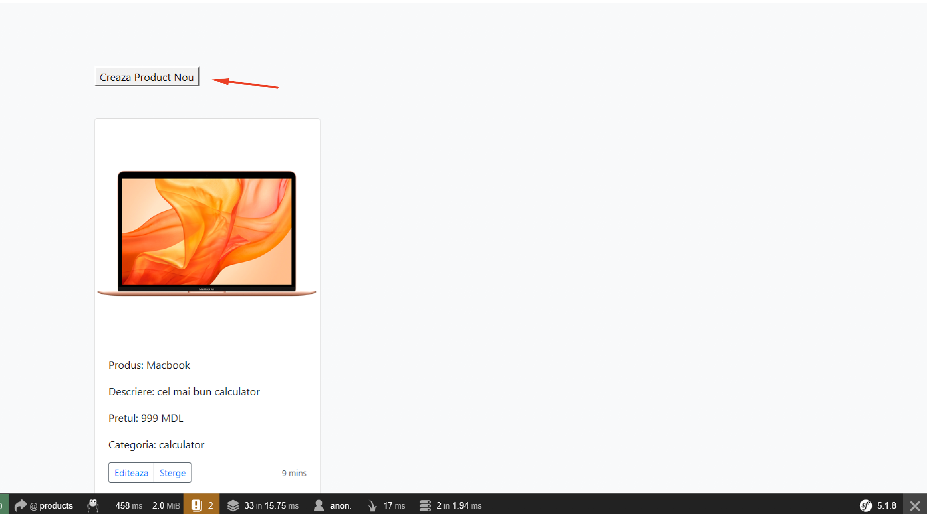

*Fig.2 Creează produs nou.*

Crearea produslui nou se efectuează prin introducerea numelui produsului, prețului, descrierea și o imagine a produslui. Facem click pe butonul ”Save” pentru a salva înregistrarea în tabel.

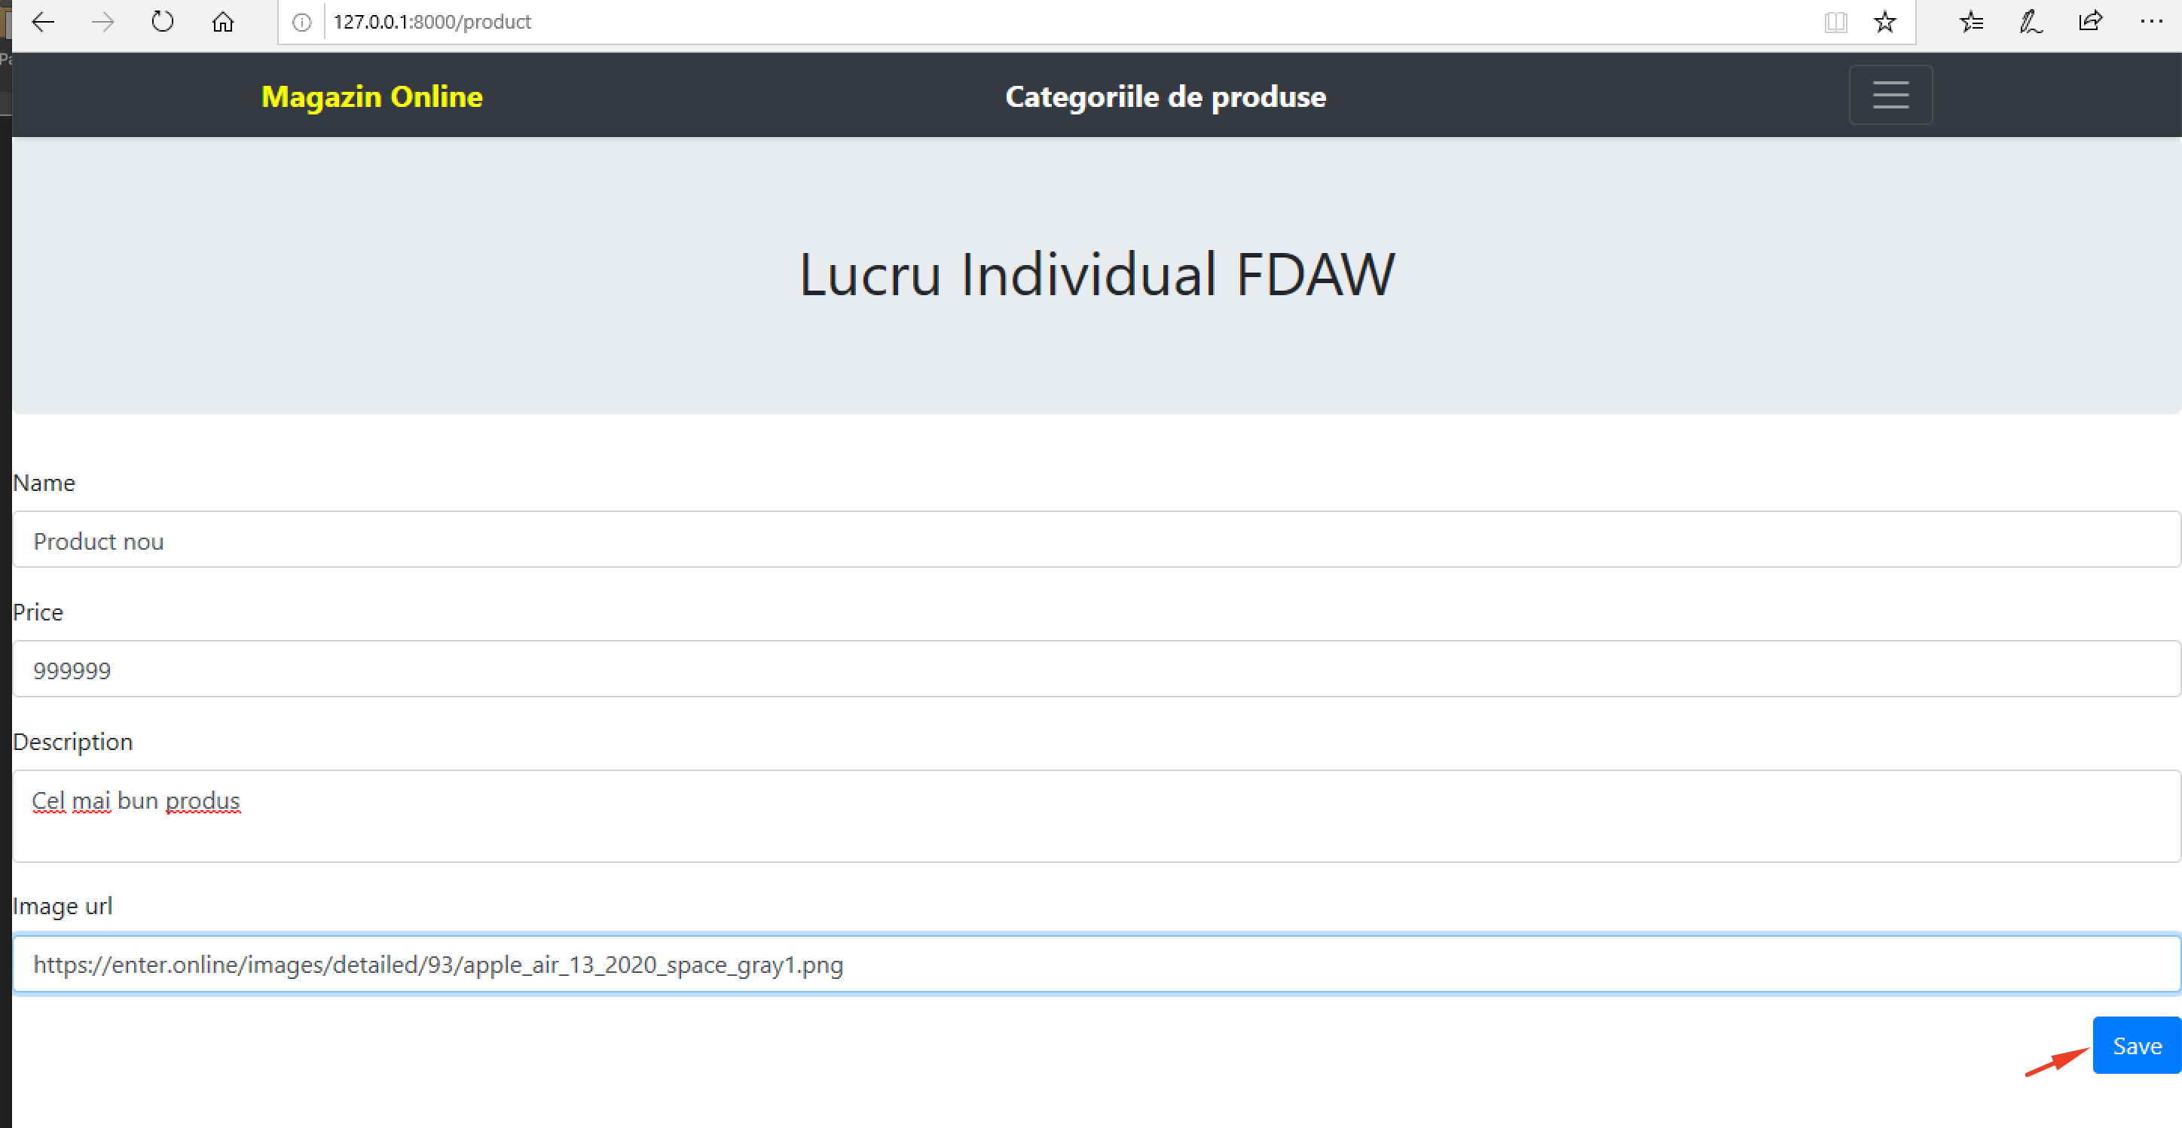

*Fig.3 Creare produs nou.*

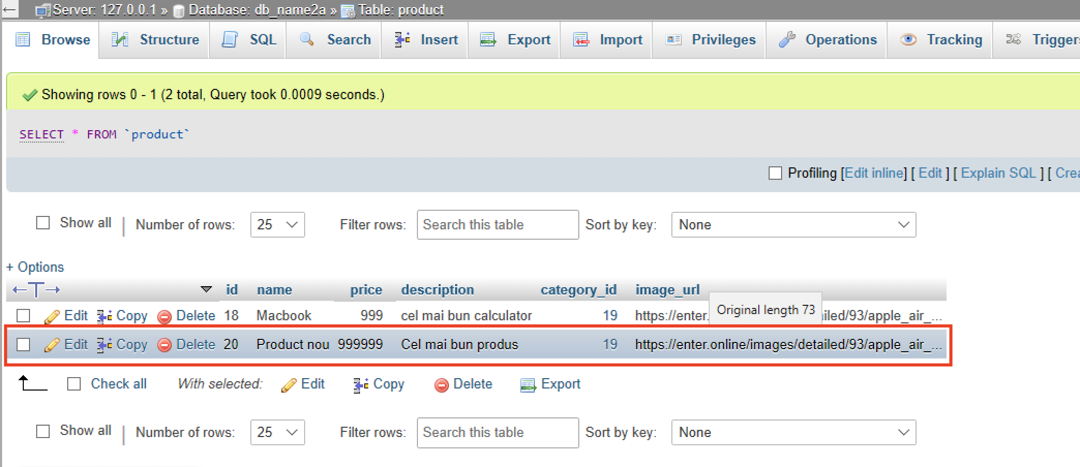

*Fig.4 Înregistrarea unui nou produs sa înscris în tabelul ”product” a bazei de date.*

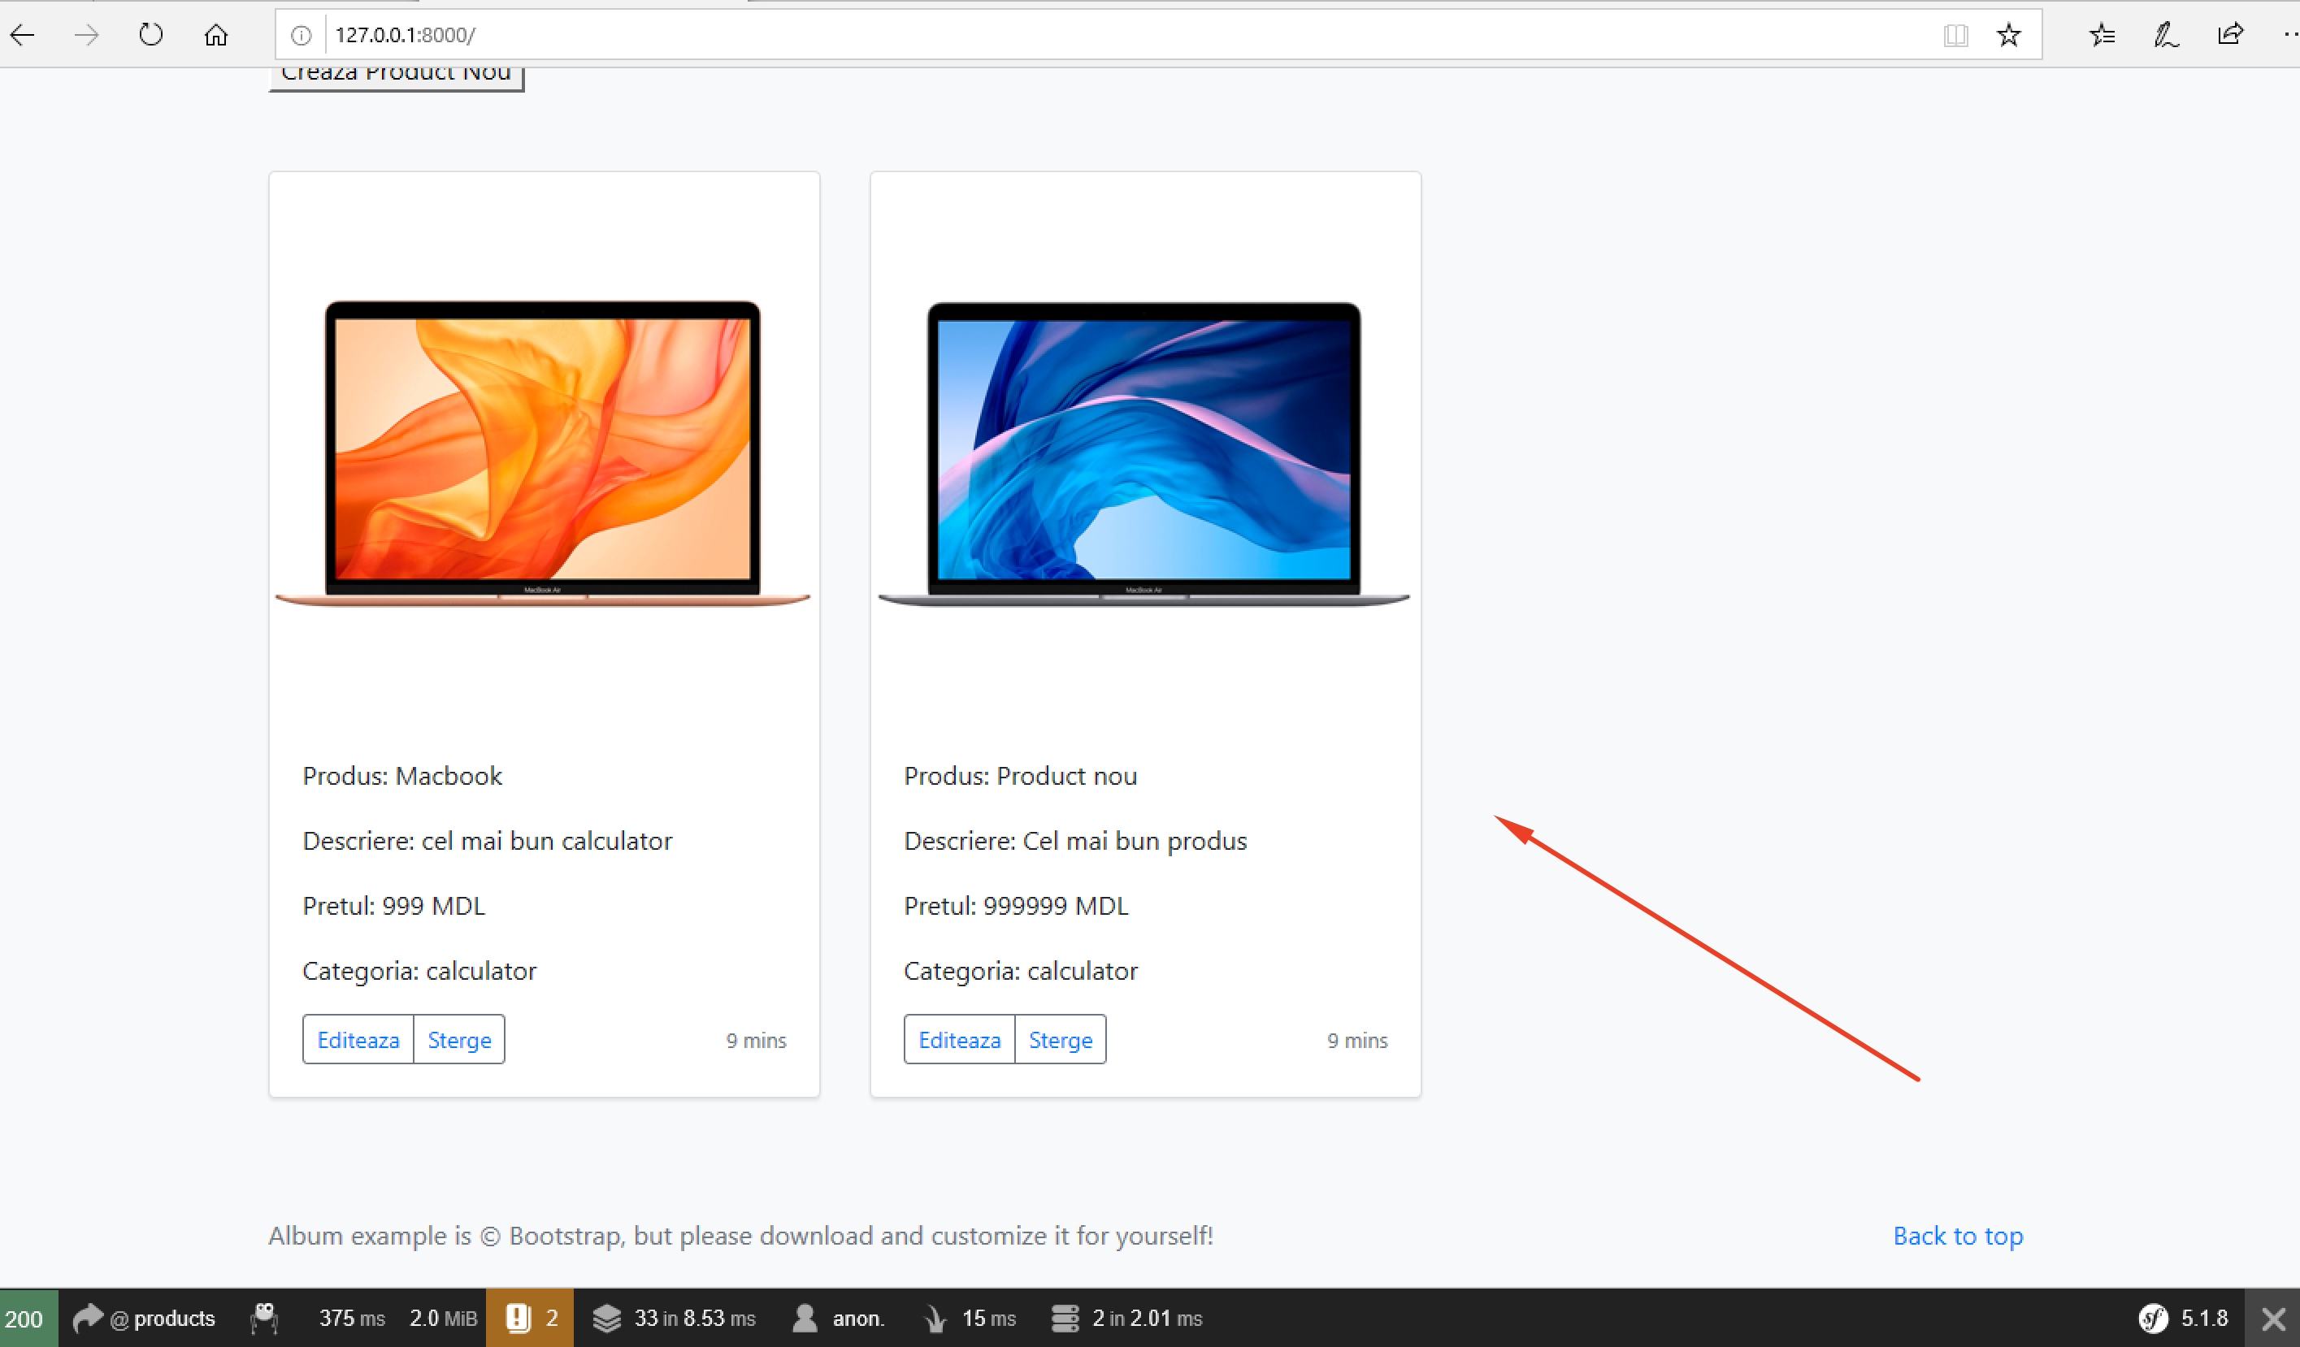

*Fig.5 Vizualizarea produsului pe pagina principal de produse.*

Asupra produselor pot fi applicate două acțiuni, de ștergere și editare.

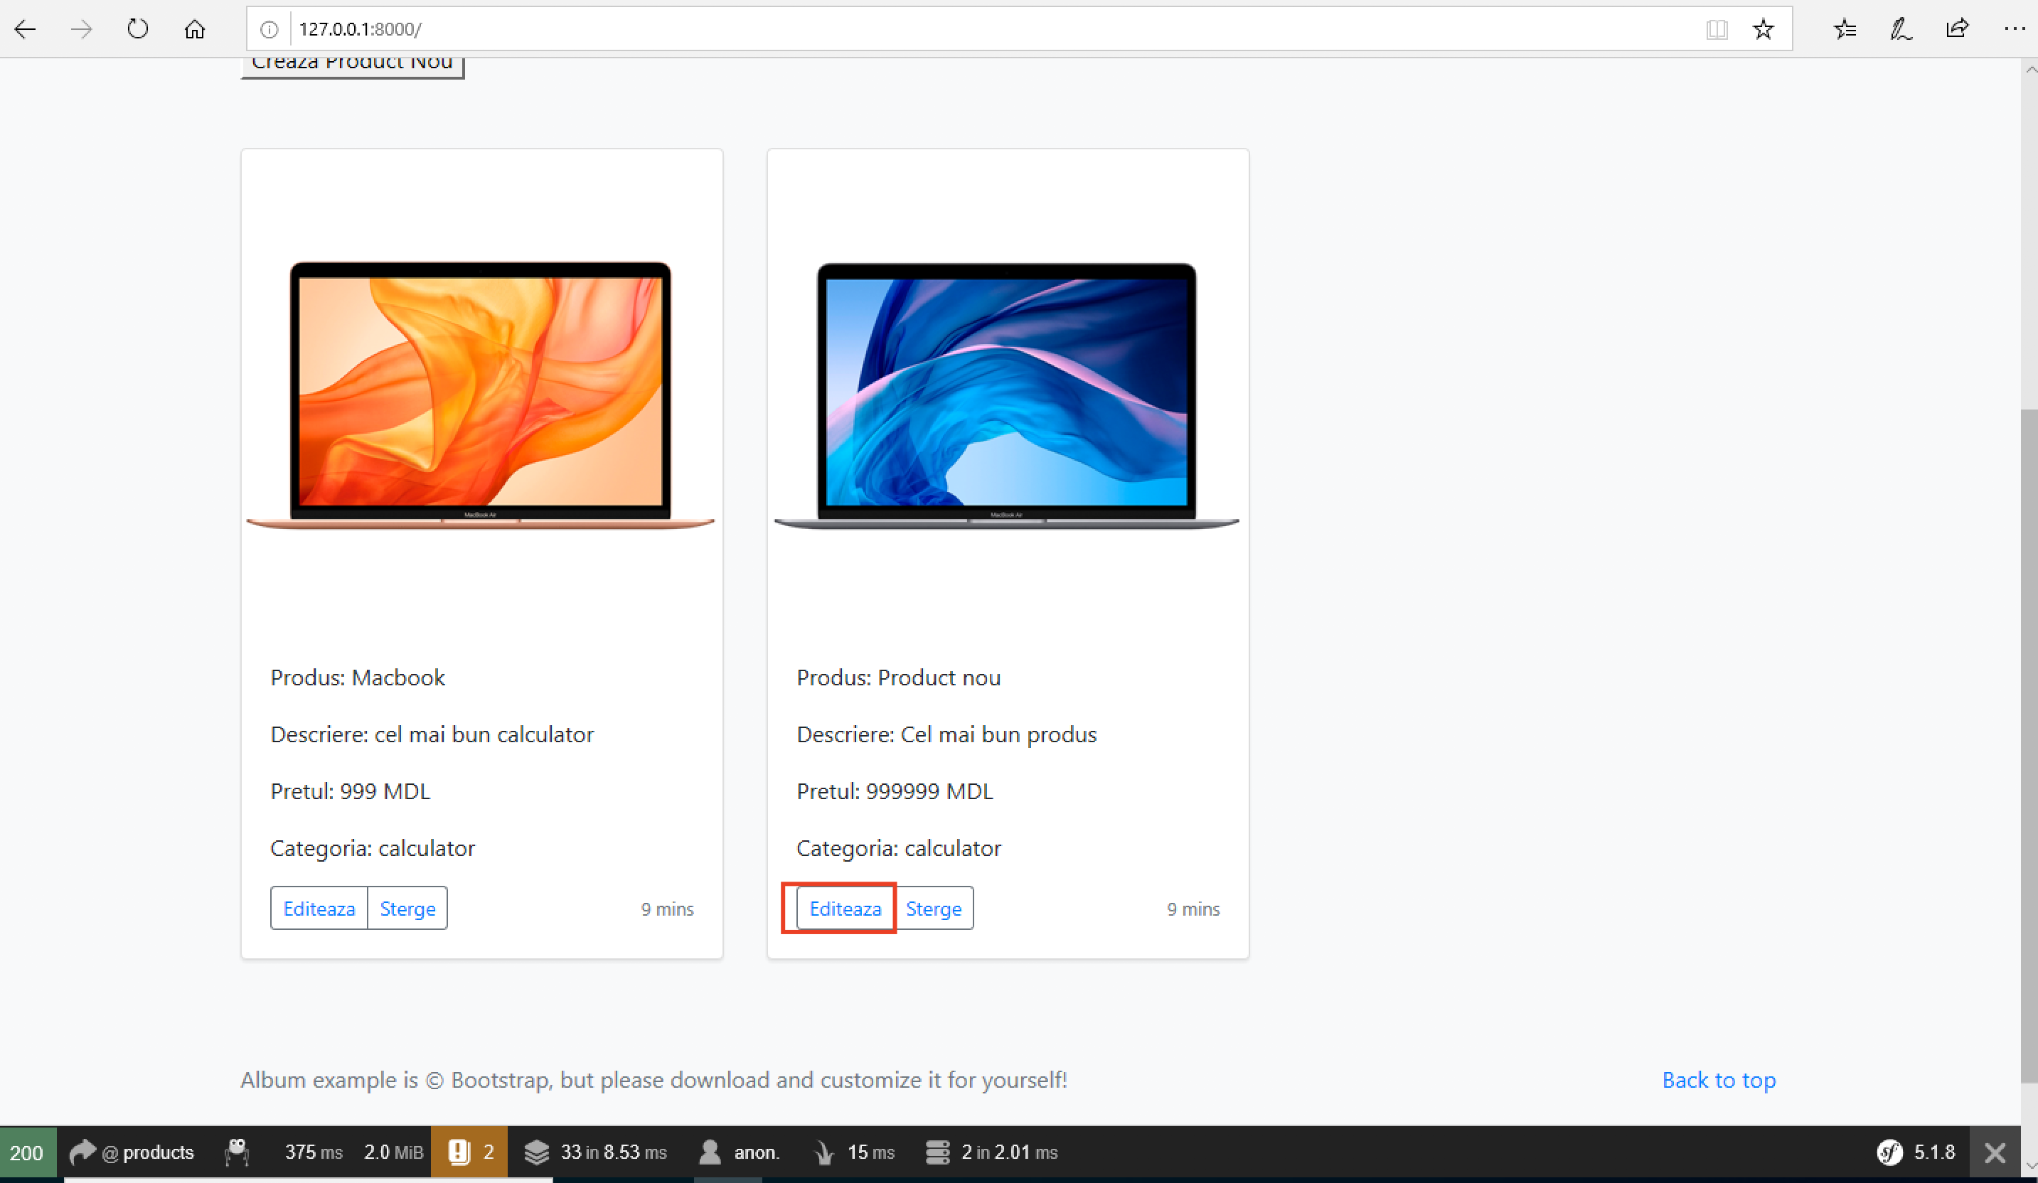

*Fig.6 Editare produs.*

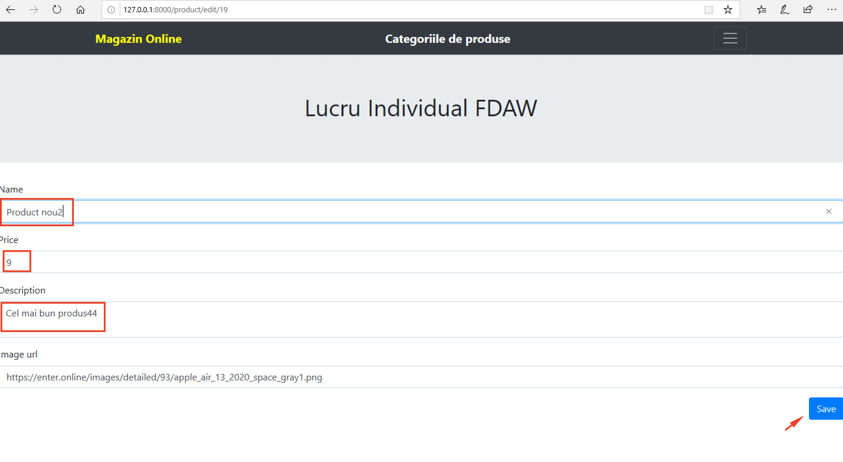

*Fig.7 Procesul de editare a produsului.*

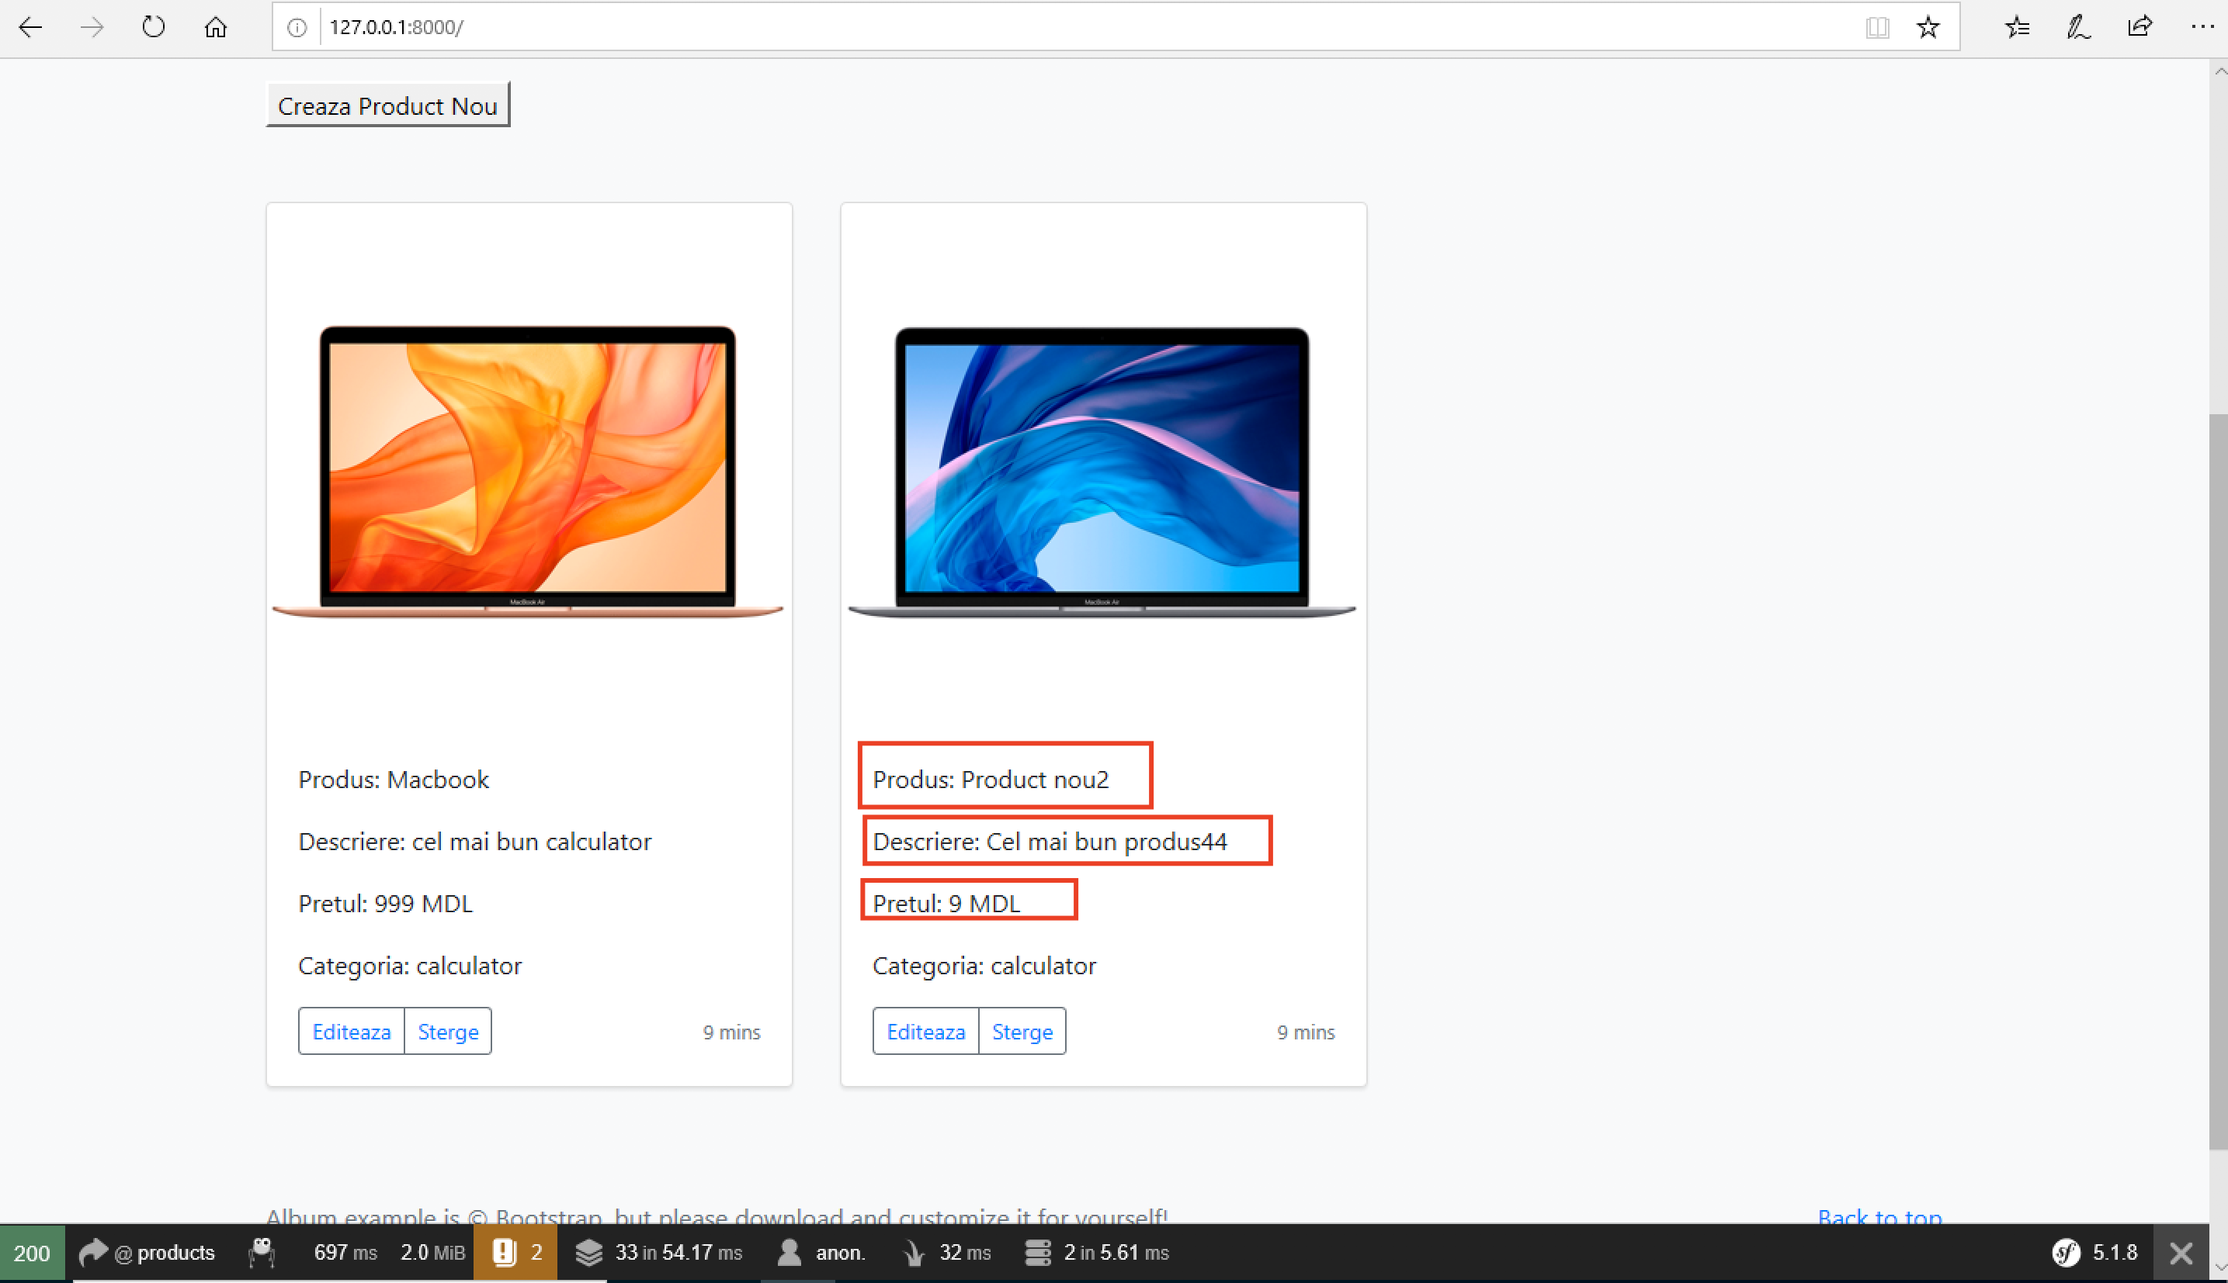

*Fig.8 Rezultatul editării produsului.*

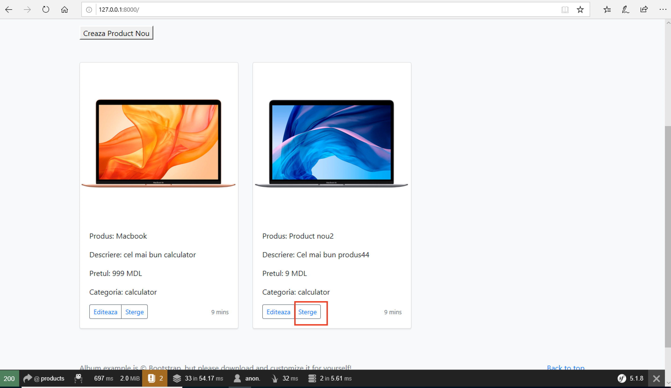

*Fig.9 Ștergerea produslui.*

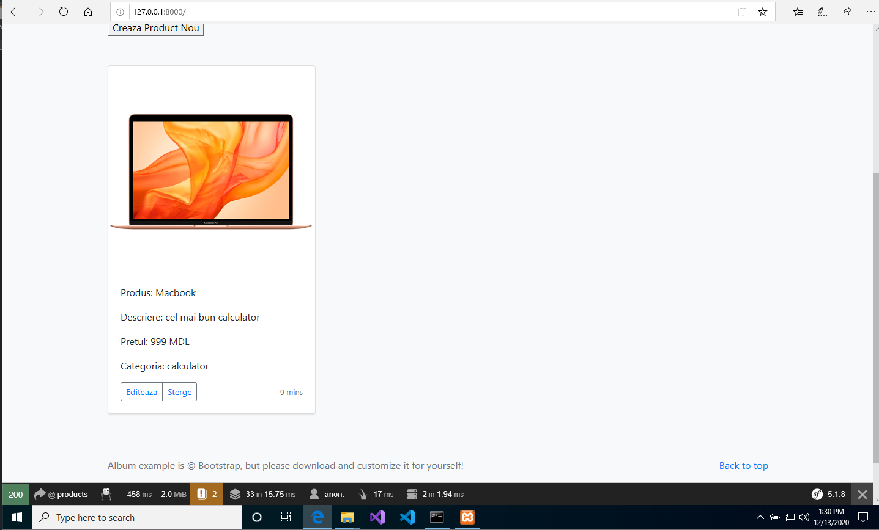

*Fig.10 Rezultatul ștergerii produsului.*

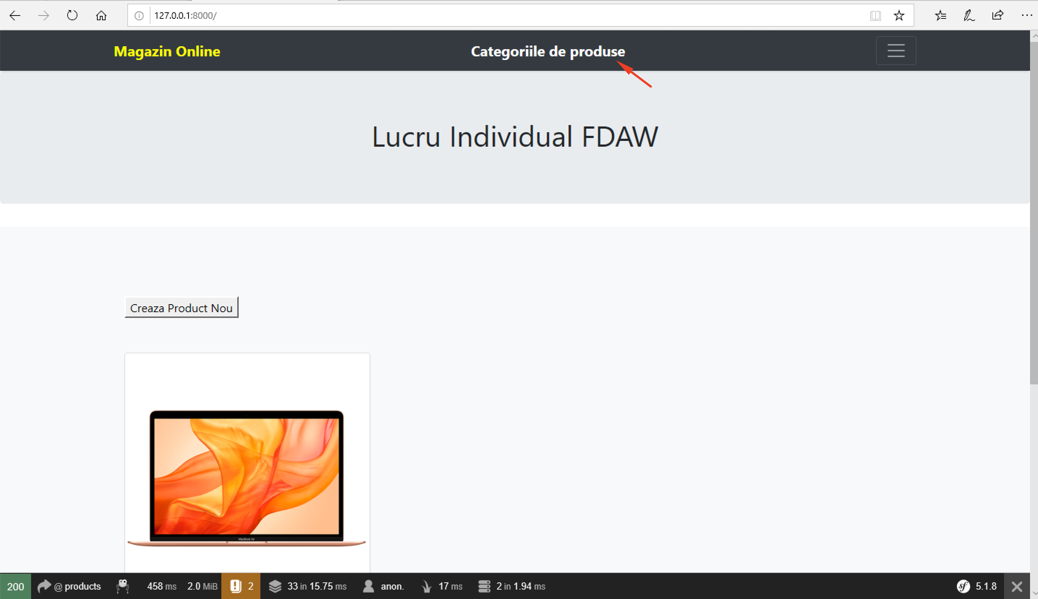

*Fig.11 Categoriile de produse.*

Putem ușor creao categorie nouă cu ajutorul butonului ”Creeaza Categorie Nouă”.

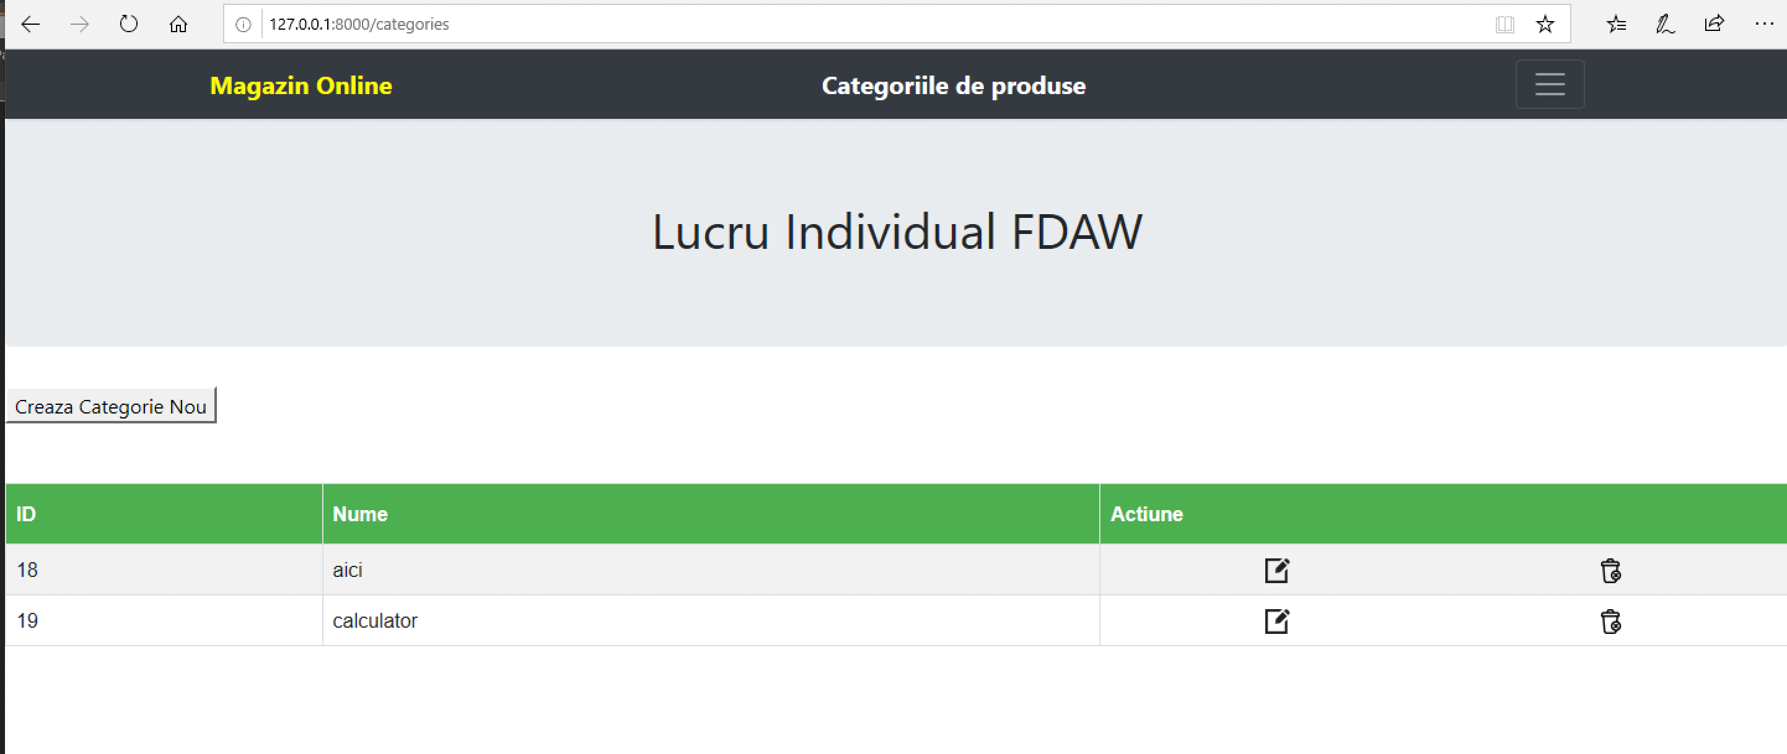

*Fig.12 Vizualizarea tabelului de categorii.*

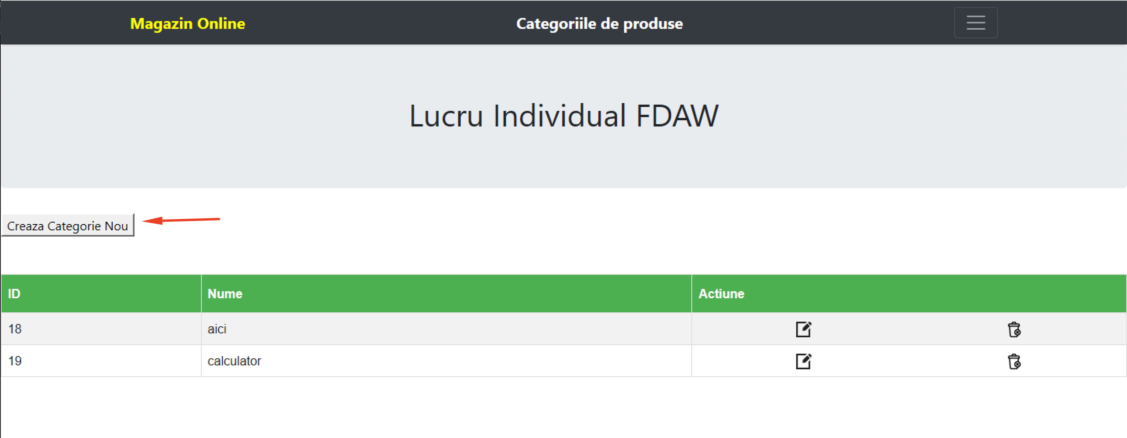

*Fig.13 Creare categorie nouă.*

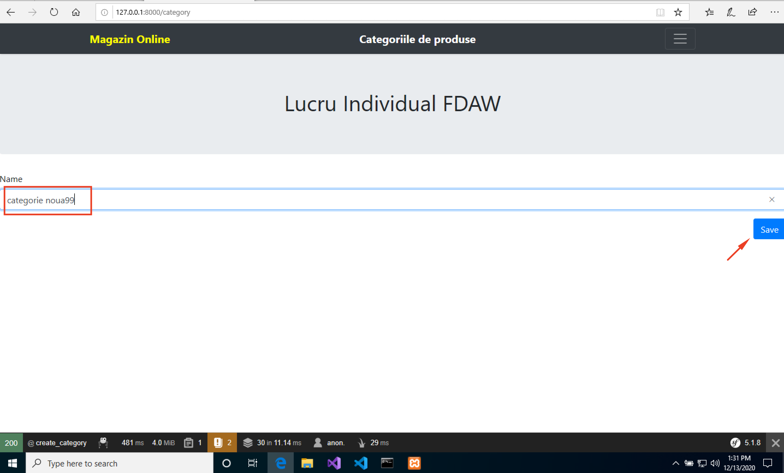

*Fig.14 Procesul de creare a unei noi categorii.*

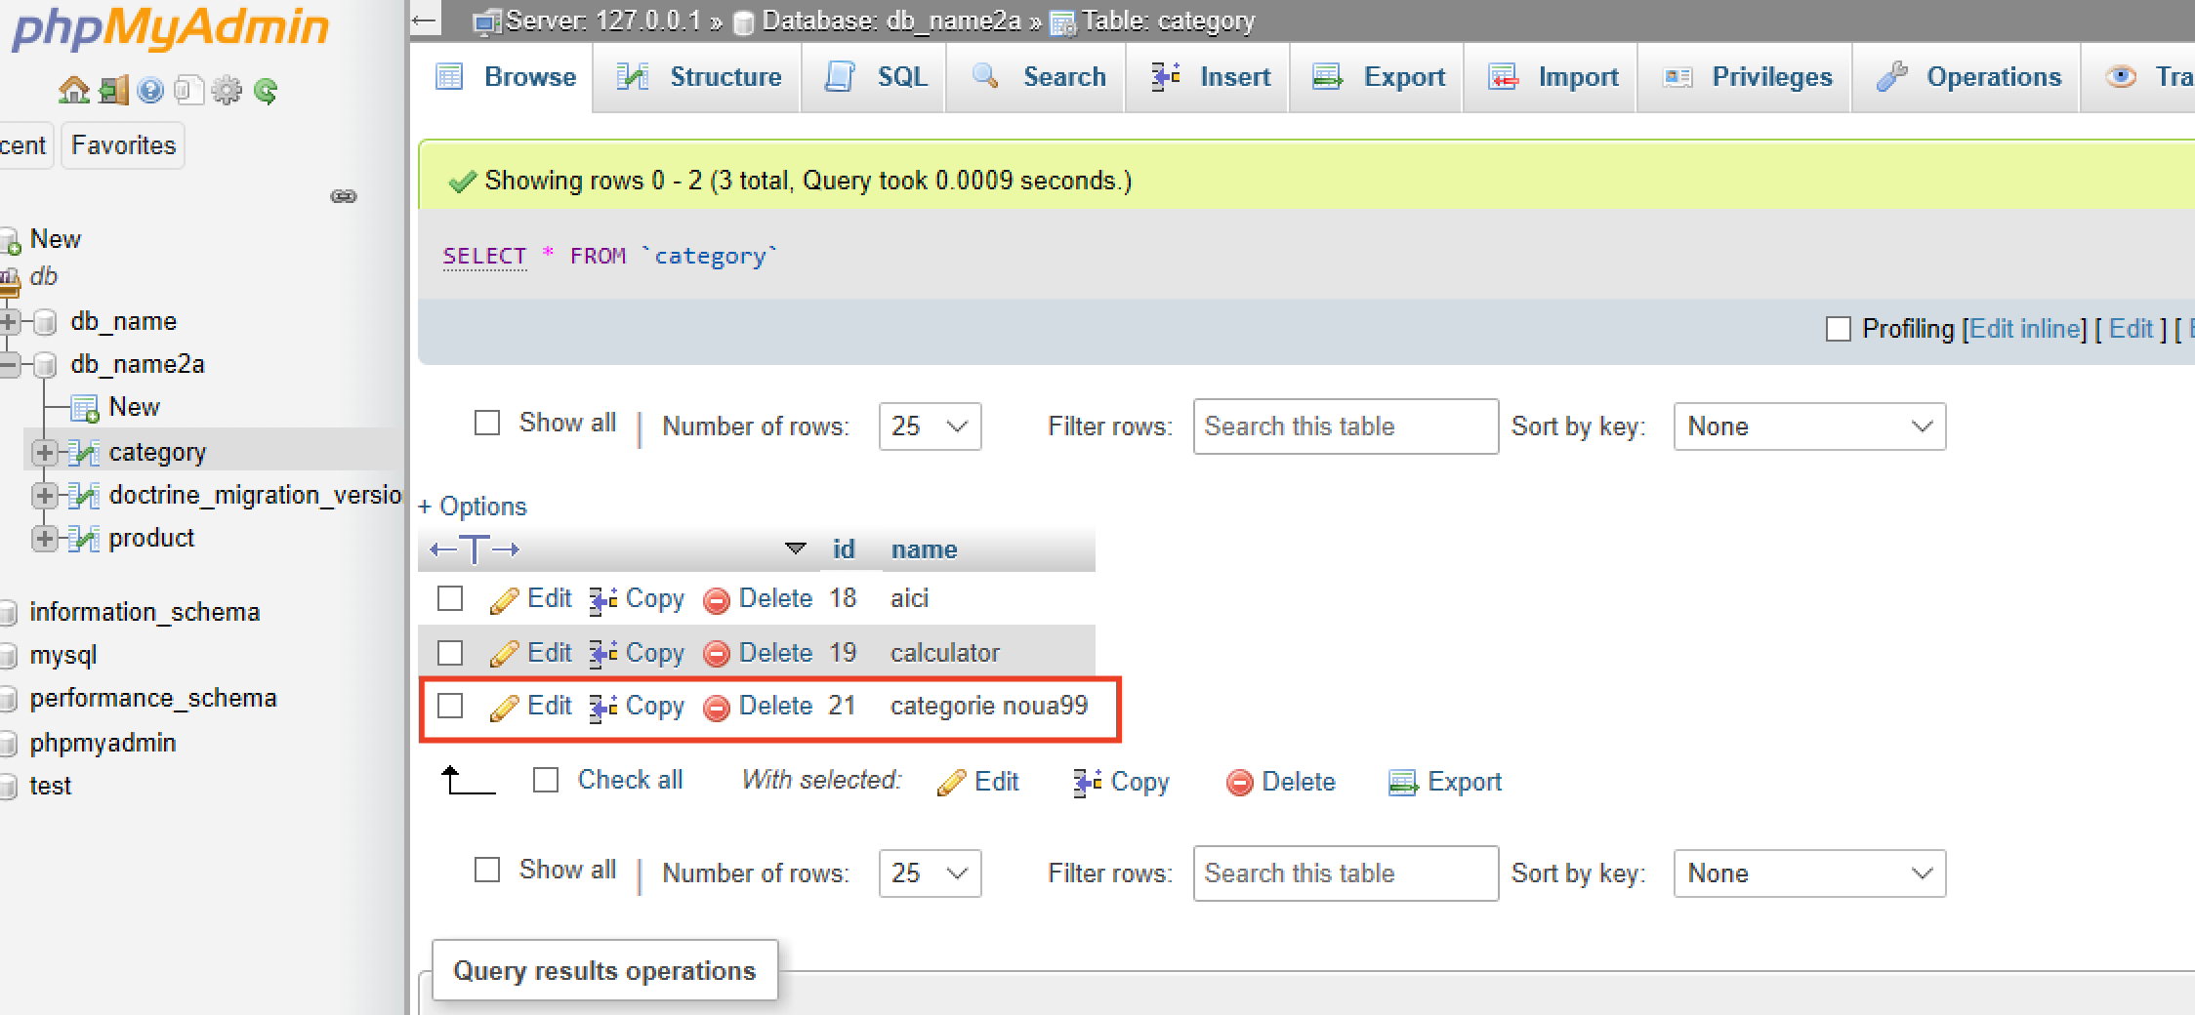

*Fig.15 Vizualizarea categorii noi în tabelul ”category” a bazei de date.*

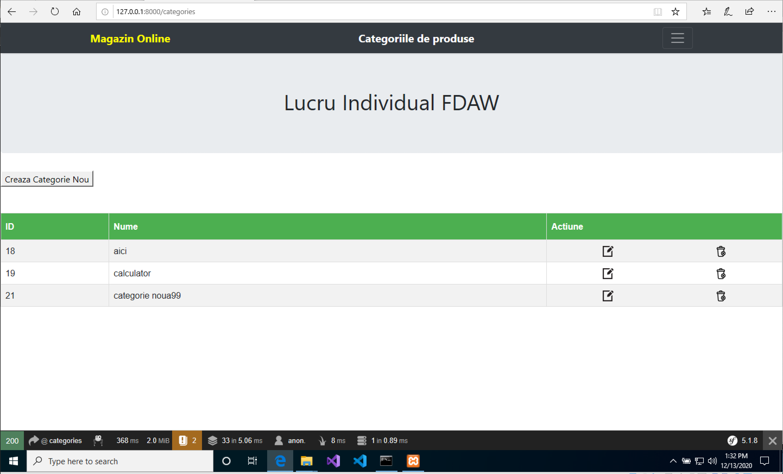

*Fig.16 Vizualizarea categorii create pe pagina principală de vizualizare a categoriilor.*

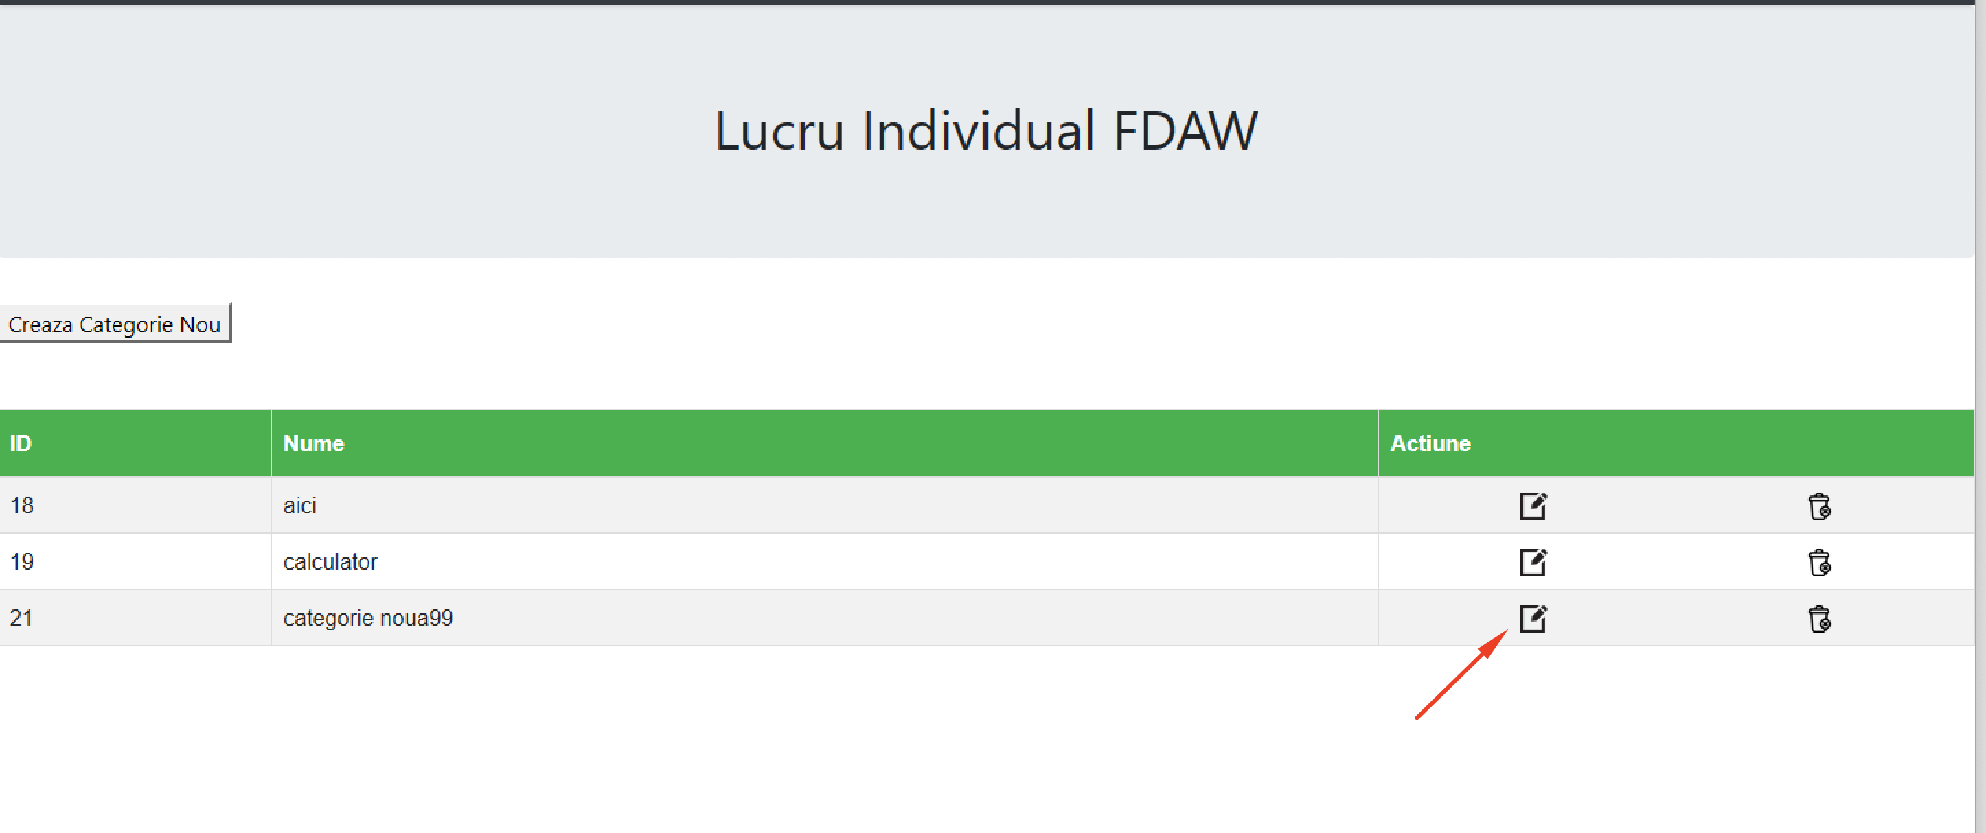

*Fig.17 Editare categorie.*

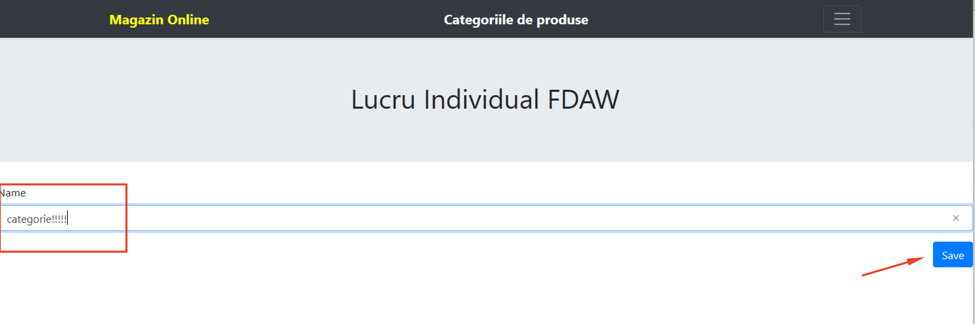

*Fig.18 Procesul de editare a categoriii.*

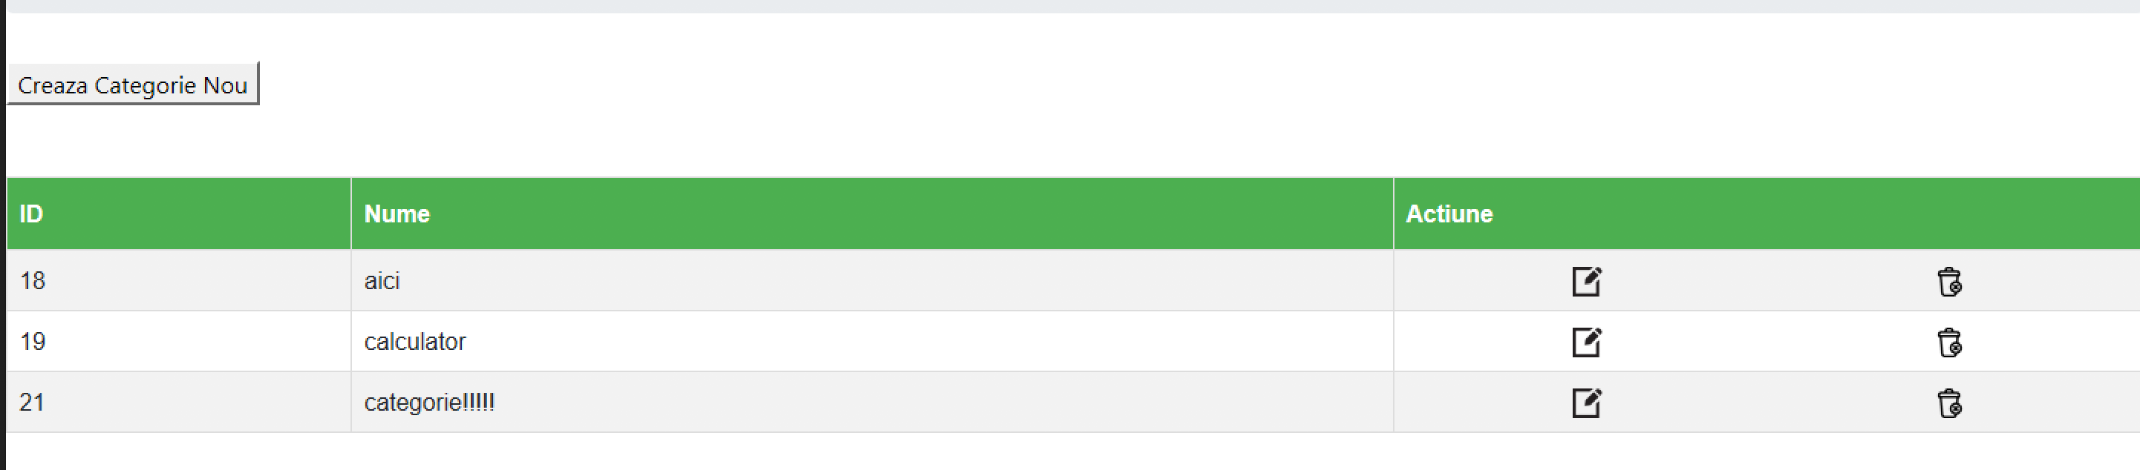

*Fig.19 Vizualizare schimbări în tabel după editarea categoriii.*

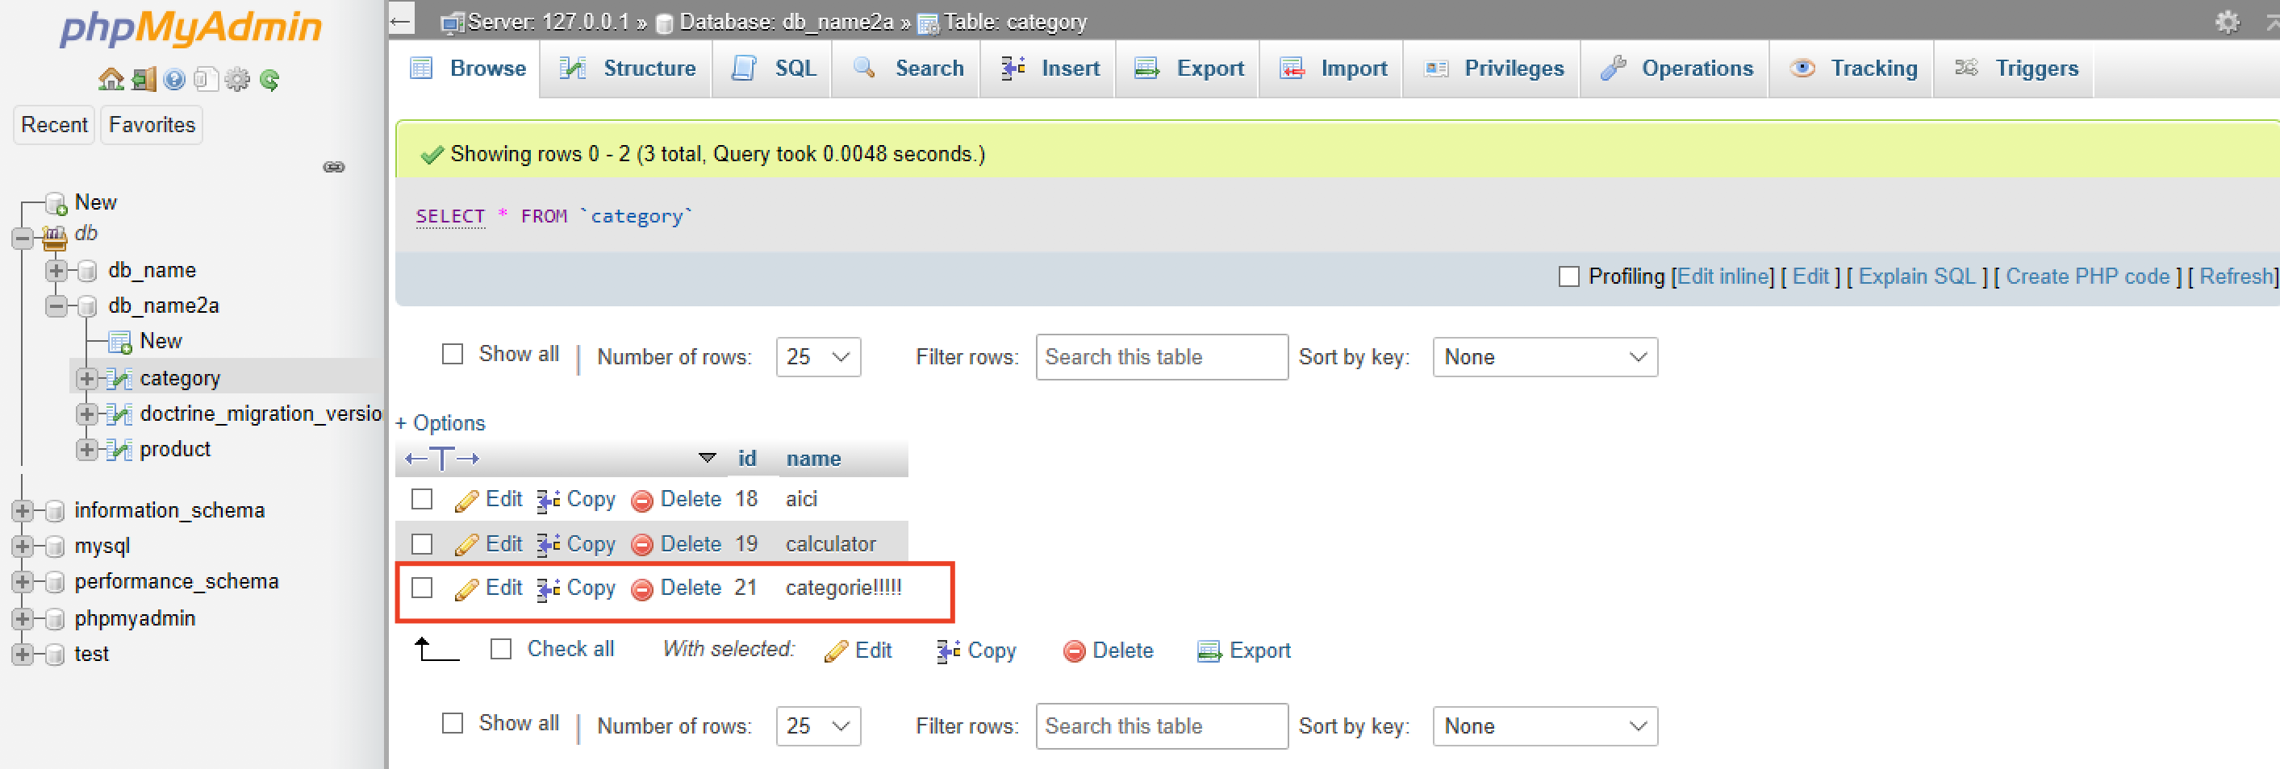

*Fig.20 Vizualizare în baza de date a tabelului ”category” a modificărilor efectuare după editarea categoriii.*

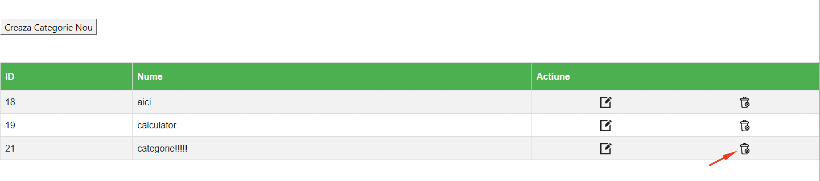

*Fig.20 Ștergerea unei categorii.*

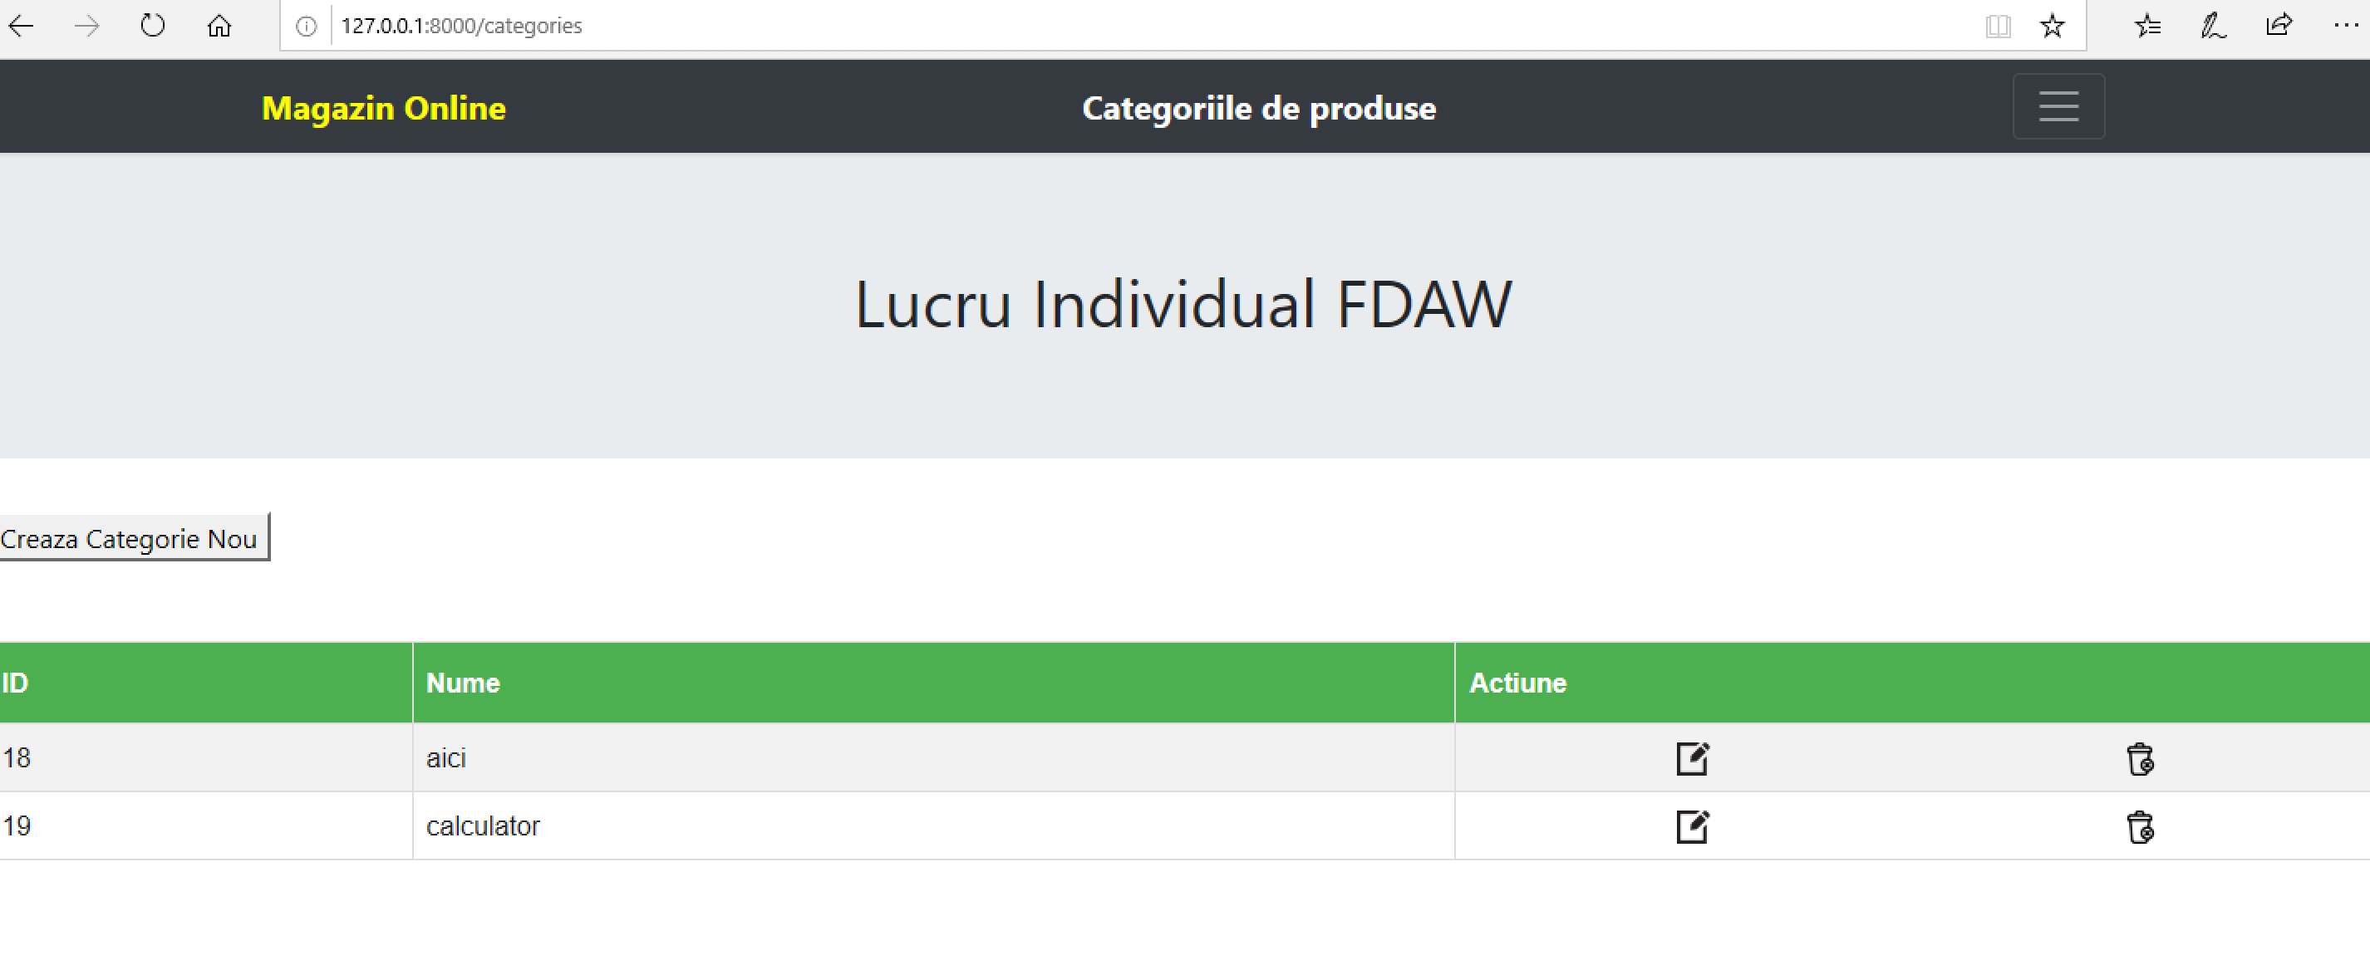

*Fig.21 Categorie ștearsă.*

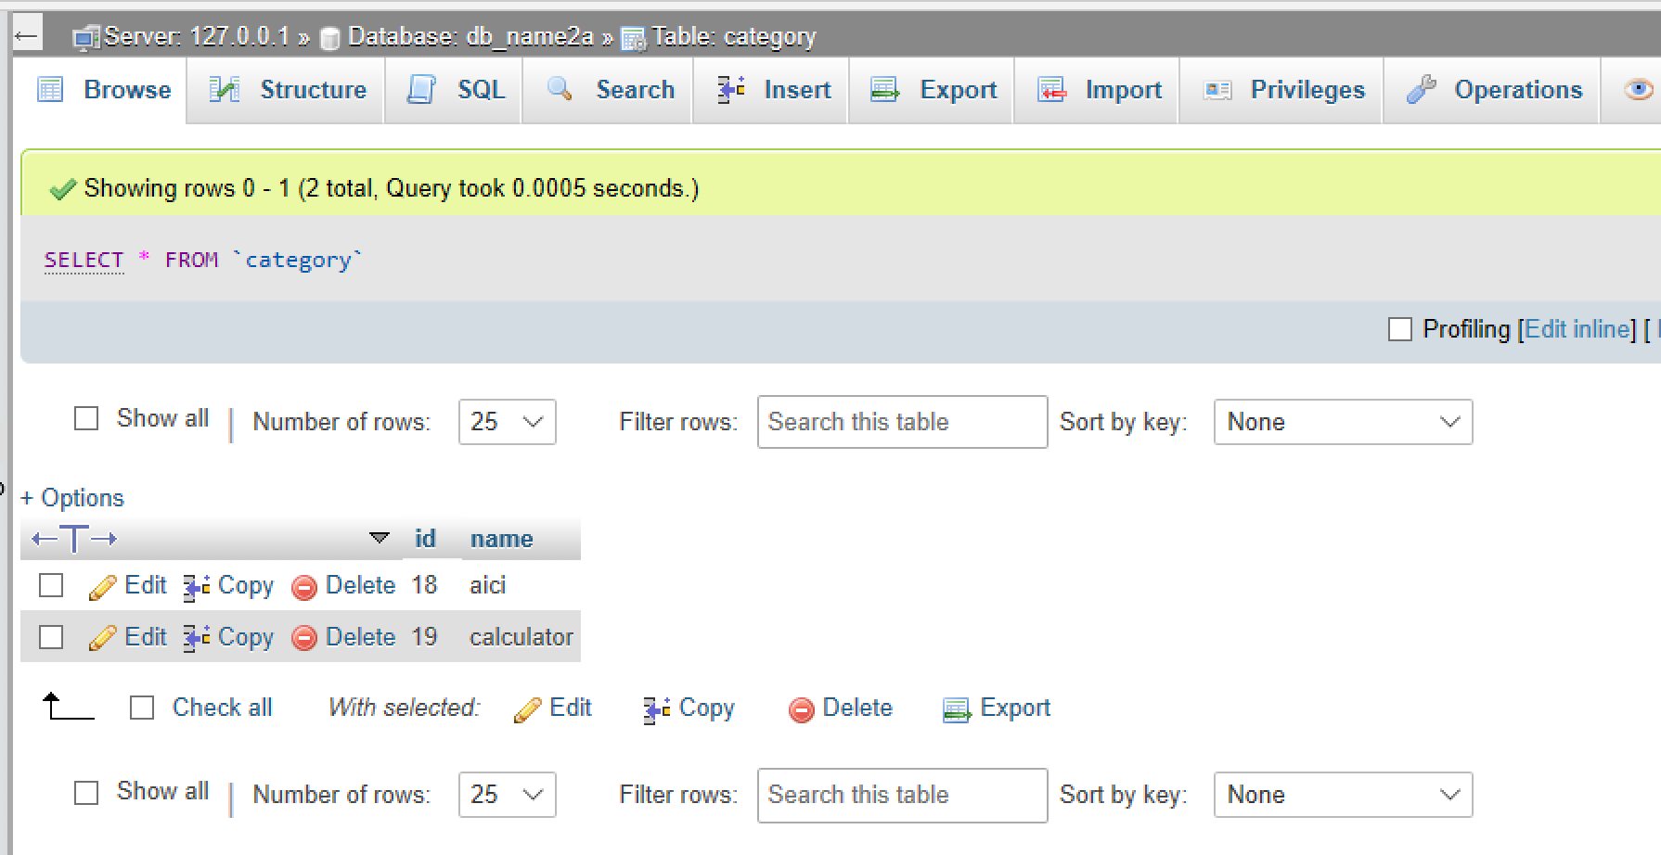

*Fig.22 Vizualizare tabel ”category” baza de date, după ștergerea unei categorii.*